**《思想道德与法治实践》实施方案（2024级）**

   《思想道德与法治实践》教学学时为16学时，学分为1学分。根据我校实际情况，此实践环节在第10周集中进行（占周不占时间），故以教师指导学生开展专题调研并撰写实践报告为实施形式。

**一、指导思想**

以习近平新时代中国特色社会主义思想为指导，全面贯彻党的教育方针和党的二十大精神及二十届三中全会精神，遵循思想政治工作规律、教书育人规律和学生成长规律，以认识国情、了解社会和服务社会为主要内容，积极参加校内实践和校外实践活动，深入基层、深入群众、深入实际，开展社会调查、理论宣讲、志愿服务、公益活动、参观学习等实践锻炼，在实践中受教育、识国情、长才干、作贡献，树立正确的世界观、人生观、价值观、道德观和法治观，努力成长为中国特色社会主义事业的合格建设者和可靠接班人，成为担当民族复兴大任的时代新人。

**二、调查准备**

**1、人员组成**

学生自愿组成小组合作开展调查，一般不建议个人单独完成（如有特殊情况需得到教师批准）。但**每个小组为5-8人，且小组成员必须是同一教学班**(依课表同时在同一大教室上课的全部学生为一个教学班)，**不能跨教学班组合**。小组成员只需提交共同完成的报告1份。

**2、专题调查所涉及的工作**

小组成员应分工协作，专题调查工作主要有“调查主题选定”“调查活动设计”“调查活动进行（主要活动中图文资料的获得与收集）”“调查报告的撰写”等。

**3、调查主题**

1）教师提出选题，依据《思想道德与法治》理论教学“三大板块”和“六大专题”设计调查主题，学生以小组为单位在选题中选择其一进行调查，**每个选题选择组数不超过3组**，超过则需另选或自选其他主题；

2）学生自拟选题，结合《思想道德与法治》理论教学的相关问题自拟选题，但**需要与任课教师一起商定决定，否则选题无效**。

如选题不符合规定（即不在公布的选题范围内并且自选题目未得到教师批准的），视为无效。

3）学生根据选题采取适合的调查方法，如观察法、问卷调查法(问卷样本≥50份)、访谈调查法（访谈对象≥4个）、实地调研法和体验式调研等，问卷可以通过纸质问卷和网络问卷进行，访谈方式可以采取面对面访谈、电话访谈、视频访谈等，也可以在调查中根据选题采用两种或两种以上的调查方法。

**4、调查报告提交**

调查报告用**WORD或WPS编辑，字数不少于3000字，有效图片不少于6张，**调查报告最后提交时间是**第15周，以小组为单位提交1份打印稿**（课上提交），其他同学不用提交。

**三、撰写要求**

（一）调查报告内容要求

1、调查报告应当围绕当期选题目录中的某个主题（例如：XX村精准扶贫调查）进行，题目需要**自拟**，教师给出是选题而非具体题目。

2、报告正文部分大致可包含（但不限于）四方面内容：①选题的背景及意义；②调查研究的对象、目的及方法；③调查研究的内容、过程和完成的任务；④调查结论、建议、收获或感悟；⑤正文后可附上附件如问卷统计情况，访谈提纲及详情和实地调研计划等进行补充。

3、调查报告要求内容真实，围绕主题有事实（图片、数据、文字记载）、有自己的观点，有必要的分析，逻辑线索清晰、文理通顺、行文规范。

4、调查报告可以引用其他人已经公开发表的相关调查数据和某些观点，但引用必须注明其出处，其篇幅不能过大以至于喧宾夺主。

（二）调查报告形式要求

1. 报告以图文结合的方式呈现，不能只是图片加很少文字的，也不能是文字太多而图片太少的。（图1、图2、图3是图文相配的例子供参考）

各种不同照片

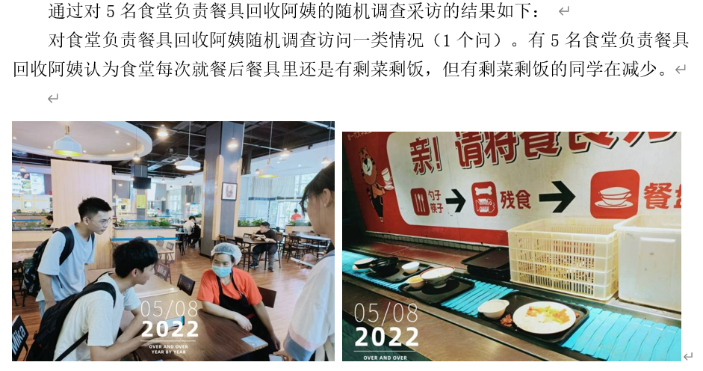

**图1：图文相配的例子 图2：图文相配的例子**

**图3：图文相配的例子 图4：也可以用这类图片**

调查报告所用的图片除了自己拍摄的照片外，也可以是“开发区规划图”“园区全景图”等等，如上图4。

除用图片纪录事实外，在调查过程中也可能需要对相关人士进行访谈，则访谈内容以照片配文，或是问卷调查统计绘制的图表（如柱状图，饼图等如下所示）也是可以的。

2、为确保材料真实，**小组所有成员必须在调查报告中的照片中出现**。所有在调查过程中，**拍摄的照片必须加上日期水印（见下图），有效图片不少于6张**。图片下面应标注简要的文字进行说明，如下图8、图1所示。

一群人站在建筑前

中度可信度描述已自动生成一群人站在建筑前

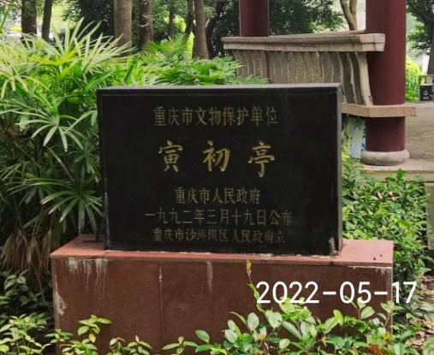

图1 寅初亭石碑

说明：**所谓有效照片/图片，是指与调查主题吻合的照片/图片，且引用的照片/图片不重复**。请据下面的例子举一反三 ）

许多人在看人的照片

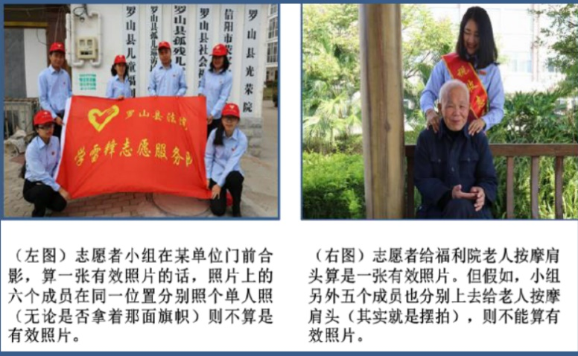右图：假如四张照片是同一个小组的志愿者到福利院做义工。那么显然，四张照片都是有效照片。再以右图左下“给老人理发”为例，如果在这张照片之外，又拍了张某个老人舒心的近距离特写照片以进一步反映老人的心理，则也算是有效照片。

总之，大体上有效照片指为了反映实在的内容而不是为了凑数。不同的场景，不同的人，同一场景不同的人，同样的人不同的场景，同样的人同样场景中的不同活动。

4、封面及正文版式

调查报告必须有单独的封面页（封面格式见后文）。封面内容应该包括：“调查题目”“学院”“专业”“班级”（指思政课教学班号）“调查者姓名与学号（小组成员学号按照升序排列，即如：20235001、20235002……）”“指导教师”“调查日期”（见下页图5所示例）。

调查报告正文字体为**宋体小四号，标题采用四号黑体，行距为22磅**。

报告的序号编排要规范。报告的正文层次不宜过多，一般不超过4层次。

第一层：一、 二、 三、 ……；

第二层：（一）（二）（三）……；

第三层：l、2、 3、  ……；

第四层：（1）（2）（3） ……；

最后，可以在正文后附上实地调研计划、访谈提纲、访谈记录、调查问卷及其结果等相关附件或内容，补充说明调查报告展开情况。

调查报告打印统一用A4幅面的纸张打印并用订书钉在**左侧**装订（两颗订书钉，即与书籍刊物装订相同），不要使用塑料文件夹，“页边距”建议 ──上: 2.0cm，下: 2.0 cm，左: 2.5cm，右: 2.5 cm。

附封面样式：

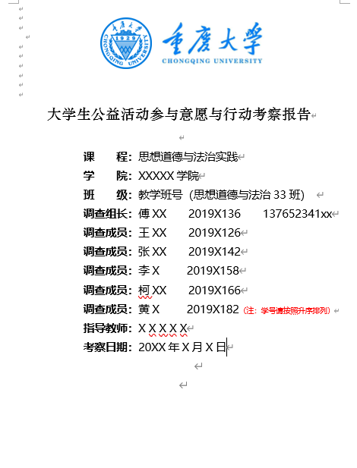

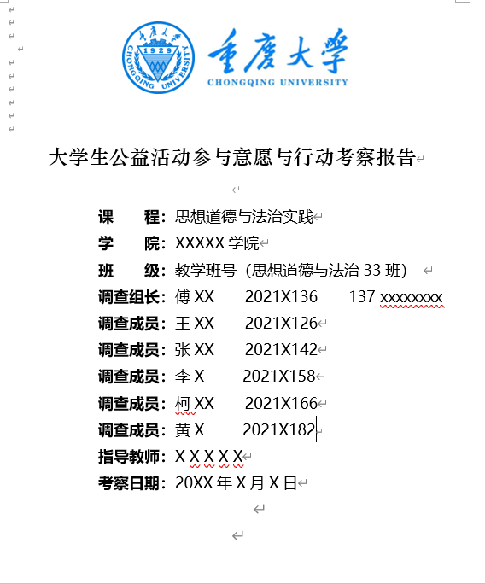

**图5 封面样式如图上所示**

注意：①小组成员学号升序排列；②组长要写上联系电话；③左侧装订

**三、成绩评定**

任课教师对学生提交的调查报告进行批阅，根据报告的质量以优、良、中、及格、不及格五等评分。具体的评分依据为：

优（相当于百分制90分~100分）——调查报告紧扣所选主题，实际开展了调查实践活动，采集的图文材料真实、充分，对调查结果进行了充分而有效的梳理和总结，图片选择得当，文字叙述重点突出、脉络清晰，对于调查有充分的讨论分析，得出的观点和结论有充足的材料支持，能针对调查发现的问题或提出解决的建议。报告篇幅达到要求，有效照片数量符合要求，页面整洁，图片清晰，版式合乎规定。

良（相当于百分制80分~89分）——调查报告紧扣所选主题，实际进行了调查实践活动，采集的图文材料真实、充分，对调查结果进行了有效整理，图片选择较好地说明了主题，叙述有重点，脉络较为清晰，有必要的讨论分析但不够深入，提出的观点和结论有材料支撑，能针对调查发现的问题或提出解决的建议。报告篇幅达到要求，有效照片数量符合要求，页面整洁，图片清晰，版式合乎规定。

中（相当于百分制70分~79分）——实际进行了调查实践活动，采集的图文材料真实但欠充分，调查报告基本能围绕主题，图文搭配不够合理，叙述基本清晰，对调查来的事实和数据有一些讨论分析但不够深入，提出的观点和结论的材料支撑度不足。篇幅达到要求，有效照片数量符合要求，页面整洁，图片清晰，版式基本合乎规定。

及格（相当于百分制60分~69分）——调查活动采集的信息不足，调查结果不能很好的反映调查目的。叙述基本清楚，但讨论与分析由于欠缺足够的论据而显得肤浅。篇幅达到要求，有效照片数量基本符合要求，页面整洁，图片清晰，版式基本合乎规定。

不及格（相当于百分制60分以下）——有下述情形者评定为不及格：

1、明显抄袭别人的报告。

2、明显伪造图片和数据。

3、调查所采集信息太少或者采集的信息散乱以至于无法与调查主题相应，叙述逻辑混乱，所提观点或结论不能得到材料的有效支撑。

4、篇幅明显太少，图文资料不合要求（例如没有按规定添加日期水印，或者图片数量不够或模糊不清，又或图片不能很好表达调查主题等等）。

   重庆大学马克思主义学院思想道德与法治教研室

2025年2月17日